目录
第一章任务书 3
1.1课程设计 3
1.2课程设计任务书 3
1.2.1运动简图 3
1.2.2原始数据 3
1.2.3已知条件 .4
1.2.4设计工作量 .4
第二章传动装置总体设计方案: 5
2.1组成 5
2.2特点 5
2.3确定传动方案 5
第三章电动机的选择 6
3.1选择电动机的类型 6
3.2选择电动机的容量 6
3.3确定电动机转速 .7
第四章确定传动装置的总传动比和分配传动比 9
4.1分配减速器的各级传动比 9
4.2计算各轴的动力和动力参数 .9
第五章传动零件的设计计算 11
5.1 V带设计 11
5.1.1已知条件和设计内容 11
5.1.2设计步骤： 11
5.2齿轮设计 13
5.2.1高速级齿轮传动计算 13
5.2.2低速机齿轮传动计算 15
5.2.3圆柱齿轮传动参数表 18
5.3减速器结构设计 19
5.4轴的设计及效核 20
5.4.1初步估算轴的直径 20
5.4.2联轴器的选取 20
5.4.3初选轴承 21
5.4.4轴的结构设计（直径，长度来历） 21
5.4.5低速轴的校核 23
5.4.6精确校核轴的疲劳强度 26
5.4.7轴承的寿命计算 29
5.4.8键连接的选择和计算 30
5.5减数器的润滑方式和密封类型的选择 31
5.5.1齿轮传动的润滑 31
5.5.2润滑油牌号选择 31
5.5.3密封形式 31
第六章设计总结 32
致谢 32
参考资料 32

第一章任务书

1.1课程设计
本次设计为课程设计，通过设计二级齿轮减速器，学习机械设计的基本过 程、步骤，规范、学习和掌握设计方法，以学习的各种机械设计，材料，运动， 力学知识为基础，以《机械设计》、《机械原理》、《机械制图》、《机械设计 课程设计手册》、《制造技术基础》、《机械设计课程设计指导书》以及各种国 标为依据，独立自主的完成二级减速器的设计、计算、验证的全过程。亲身了解 设计过程中遇到的种种问题和解决的方法，思考、分析最优方案，这是第一次独 立自主的完成设计过程，为毕业设计以及以后的就业工作做下铺垫。

1.2课程设计任务书
课程设计题目1：带式运输机
1.2.1运动简图
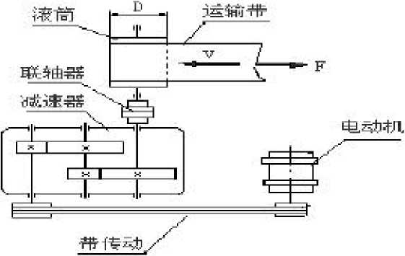

1.2.2原始数据
号  参^数 | 1 | 2 | 3 | 4 | 5 | 6 | 7 | 8 | 9 | 10
运输带工作拉力F（KN） | 3.0 | 3.2 | 3.5 | 3.8 | 4 | 4.2 | 4.5 | 5 | 5.5 | 6
运输带工作速度v（m/s） | 2.0 | 1.8 | 1.6 | 1.9 |  | 1.9 | 1.8 | 1.7 | 1.6 | 1.5
滚筒直径D（mm） | 400 | 450 | 400 | 400 | 400 | 450 | 450 | 450 | 450 | 450
每日工作时数T（h） | 16 | 16 | 16 | 16 | 16 | 16 | 16 | 16 | 16 | 16

使用折旧期（y） | 8 | 8 | 8 | 8 | 8 | 8 | 8 | 8 | 8 | 8
1.2.3已知条件
1、 工作情况：传动不逆转，载荷平稳，允许运输带速度误差为±5%；
2、 滚筒效率：n .=0.96 （包括滚筒与轴承的效率损失）；
4、 动力来源：电力，三相交流，电压380/220V；
5、 检修间隔期：四年一次大修，两年一次中修，半年一次小修；
6、 制造条件及生产批量：一般机械厂生产制造，小批量。
1.2.4设计工作量
1、 减速器装配图1张（A0或A1）；
2、 零件工作图1〜3张；
3、 设计说明书1份。

第二章传动装置总体设计方案:

2.1组成
传动装置由电机、减速器、工作机组成。

2.2特点
齿轮相对于轴承不对称分布，故沿轴向载荷分布不均匀， 要求轴有较大的刚度。

2.3确定传动方案
考虑到电机转速高，传动功率大，将V带设置在高速级。
其传动方案如下：
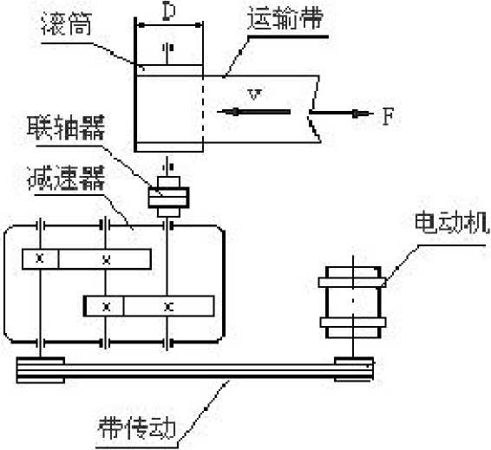

第三章电动机的选择

3.1选择电动机的类型
按工作要求和条件，选用三机笼型电动机，封闭式结构，电压380V, Y型。

3.2选择电动机的容量
p ——w
Fv

^{p}d=n^{w}=赤商^{kw}
a a
（2-1）
（其中：P_{d}为电动机功率，P_{w}为负载功率，n .为总效率。） 由电动机到传输带的传动总效率为 “
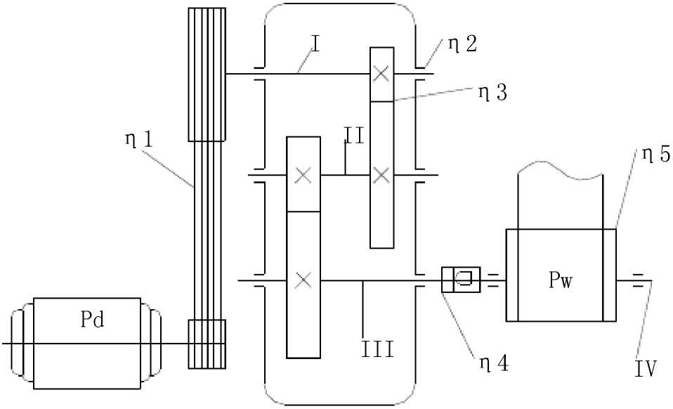
图3-1运动简图
a 1 2 3 4 5
^{n}i ——为V带的效率,
n 2 ——为滚动轴承效率= 0.983 =0.94,（由图可知减速器只有3对轴承。卷
筒滚动轴承效率包括在卷筒效率中）
七——为闭式齿轮传动效率=0.97 2 = 0.941，
n 4 ——为联轴器的效率=0.99,
叮5 ——卷筒效率=0.96（包括其支承轴承效率的损失）
门=0.96 x 0.983 x 0.972 x 0.99 x 0.96 = 0.81
Fv

4000 x 1.9 =9.38

1000门 1000 x 0.81
a
因载荷平稳，电动机额定功率^{p}_{w}只需要稍大于^ d即可，按下表中Y系列的 电动机数据，选电动机的额定功率11kw。
型号 | 功率 |  | 电流  (A) | 电压  (V) | 转速 (r/mi n) | 效率 (%) | 功率  因数 | 堵转 转矩/ 额定 转矩 | 堵转 电流 /额 定电 流 | 最大转 矩/额定 转矩
型号 | HP | KW
Y160M  1-2 | 15 | 11 | 21.8 | 380 | 2930 | 87.2 | 0.88 | 2 | 7 | 2.2
Y160M  2-2 | 20 | 15 | 29.4 | 380 | 2930 | 88.2 | 0.88 | 2 | 7 | 2.2
Y160L  -2 | 25 | 18.5 | 35.5 | 380 | 2930 | 89 | 0.89 | 2 | 7 | 2.2
Y160M  -4 | 15 | 11 | 22.6 | 380 | 1460 | 88 | 0.84 | 2.2 | 7 | 2.2
Y160L  -4 | 20 | 15 | 30.3 | 380 | 1460 | 88.5 | 0.85 | 2.2 | 7 | 2.2
Y160M  -6 | 10 | 7.5 | 17 | 380 | 970 | 86 | 0.78 | 2 | 6.5 | 2
Y160L  -6 | 15 | 11 | 24.6 | 380 | 970 | 87 | 0.78 | 2 | 6.5 | 2
Y180M  -2 | 30 | 22 | 42.2 | 380 | 2940 | 89 | 0.89 | 2 | 7 | 2.2

3.3确定电动机转速
卷筒转速为
60 x 1000v
希

60 x 1000 x 1.9
=90 r min

3.14 x 400
按推荐的传动比合理范围，取V带传动的传动比，广²〜⁴ 二级圆柱齿减速器的传动比为 注=⁸〜⁴⁰
则从电动机到卷筒轴的总传动比合理范围为注=16〜16°。
故电动机转速的可选范围为 “

n = i' . n = (16 -16°) X 9° = 144° -144°° r min
可见，电动机同步转速可选15°° r min、和3°°° r min两种。根据相同容量 的两种转速，从上表中查出两个电动机型号，再将总传动比合理分配给V带和减 速器，就得到两种传动比方案，如下表所示。
方案 | 电动机型 号 | 额定功  率 ed kw | 电动机转速  r min |  | 电动机 重量Kg | 传动装置的传动比
方案 | 电动机型 号 | 额定功  率 ed kw | 同步转 速 | 满载转 速 | 电动机 重量Kg | 总传  动比 | V带 | 减 速 器
1 | Y160M1-2 | 11 | 3000 | 2930 | 117 | 33.33 | 2.08 | 16
2 | Y160M-4 | 11 | 1500 | 1460 | 123 | 16.67 | 2.08 | 8

综合考虑电动机和传动装置的尺寸、重量和带传动、减速器的传动比，选择 第1种方案，即电动机型号为Y160M-4。
电动机中心高H =160mm,外伸轴段DXE=42X110mm。
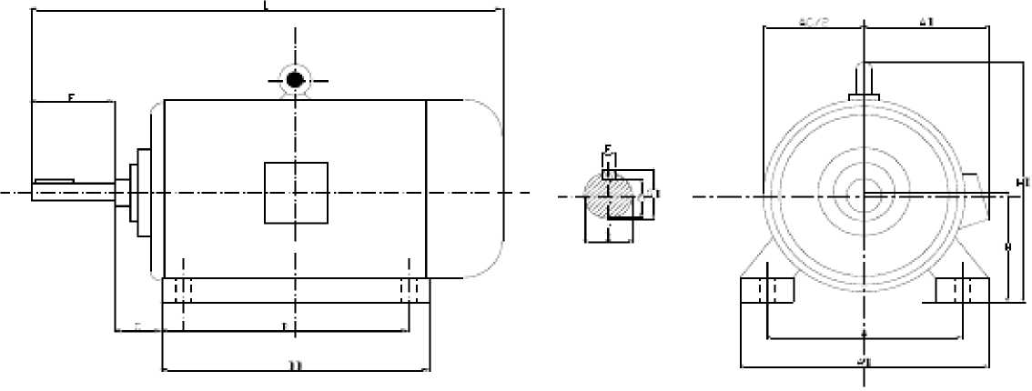

第四章确定传动装置的总传动比和分配传动比

4.1分配减速器的各级传动比

按展开二级圆柱齿轮减速器推荐高速级传动比i _ (1.3〜1.5)i，取 1 2 i广 i.4i₂，得 i广回二 714^16 = 4.73
i I 16

所以 ₂ — i — 4.73 =3・⁸³

4.2计算各轴的动力和动力参数
- 计算各轴转速
I 轴 n =匕=¹⁴⁶⁰ =701.92 r-min

i I 2.08 0
II轴 n = 2 = ⁷⁰¹-⁹² =148.39 r min
- i 4.73 '
ill轴 n = 土 =¹⁴⁸ -³⁹ =38.74 r ^{min}
- I 3.83
、“、一， ■- 匕
卷通轴 n = n =38.74 ^{rmin}
- 计算各轴输入功率、输出功率
I轴 P = P .门二9.38X0.96=9 kw
II轴 P = P .« .门二9X0.98X0.97=8.56 kw
III轴 P = P ,门 ²,门 ³=8.56X0.98X0.97=8.14 kw
卷筒轴 P =:.门,门二8.14X0.98X0.99=7.9 kw
- . 、III . . 2 . 、4
各轴的输出功率为输入功率乘轴承效率0.98，分别为
- 轴 P ' = P •门=9X0.98=8.82 kw
- 轴 P ' = P •门² =8.56X0.98=8.39 kw
III轴 _{P}〃=P •门² =8.14X0.98=7.98 kw
卷筒轴"p =P •H =7.9X0.98=7.74 kw
- 计算各轴的输入、输出转矩。电动机轴输出转矩

P 9 38

T = 9550 f = 9550 x 涂^ = 61.35 N • m
m
E …八P 八… 9 ……，

I轴输入转矩T广9550 丁=9550 x而戾=122.44N • m
I

II轴输入转矩 T = 9550 ^{P} = 9550 x ^{8.56} = 550.89N • m
ii n 148.39

P 8.14

II 轴输入转矩 T = 9550 = 9550 x = 2006.63N • m
¹¹¹ ^{n}iii ³⁸-⁷⁴

一 P 7.9

卷筒机输入转矩 T = 9550 * = 9550 = 1947 .47 N • m

^{IV} n 38.74
各轴的输出转矩分别为各轴的输入转矩乘轴承效率0.98
表4-1运动和动力参数计算结果
轴 名 | 功率P/KW |  | 转距T/N*M |  | 转速n r/min | 转动 比i | 效率  门
轴 名 | 输入 | 输出 | 输入 | 输出 | 转速n r/min | 转动 比i | 效率  门
电 机 |  | 9.38 |  | 61.35 | 1460 | 2.08 | 0.96
I轴 | 9 | 8.82 | 61.02 | 122.44 | 701.92 | 2.08 | 0.96
II轴 | 8.56 | 8.39 | 274.50 | 550.89 | 148.39 | 4.73 | 0.95
III轴 | 8.14 | 7.98 | 999.7 | 2006.63 | 38.74 | 3.83 | 0.95
卷筒 轴 | 7.9 | 7.74 | 970.23 | 1947.47 | 38.74 | 1 | 0.97

第五章传动零件的设计计算

5.1 V带设计
5.1.1已知条件和设计内容
设计V带传动时的已知条件包括:带传动的工件条件;传动位置与总体尺寸限制;
所需传递的额定功率P;小带轮转速7；大带轮……
5.1.2设计步骤:
- 、确定计算功率P
c
根据工作条件——载荷平稳，每天工作16小时由表5.5[1]

查 KA=1.2，计算功率为 P_{ca} = KAP_{d} = 1.2 X 9.38 = 11.26Kw
- 、选择V带的带型
根据计算功率Pca = 11.26kw，小带轮的转速n1 = n = 1460r/min，由图
5.14[1]选用A型带。 ¹皿
- 、确定带轮的基准直径d _{d}，并验算带速v
- 初选小带轮基准直径d
d1
根据v带的带型，由表5.4[1]和表5.6[1]，取小带轮的基准直径d =125mm_{o}
- 验算带速v
v -兀 ^{d} [.-兀-125 x 2930 ₉₅₆ ]]火
^{V} — 60 x 1000 — 60 x 1000 — ' ^{S}
由于5 m/s< v < 25 m/s，故带速合适。
- 、计算大带轮的基准直径
由 d = i d，传动比 i = 2.08，有 d 牝 i d =2.08X 125=260mm，根据表
5.6[1]，取d_{d}2 =265 mm
- 确定V带的中心距a ₀，并选V带的基准长度L
d
- 确定小带轮中心距，根据式5.18[1]
0.55(d + d )+h=222.5W a <2(d + d )=780 d 1 d 1 0 d 1 d 1
初定中心距a 0=500mm。
- 计算相应的带长^{L}d 0
L 注 2a +^d +d ) +—^{d1}——^{d}^ = 2x500+(125+265)+ = 1606.4mm
d 0 0 2 d1 d2 4a 4 x 500
0
由表5.2[1]选带的基准长度L =1600 mm
- 计算实际中心距a及其变动范围
6)、
7）、
8）、
a « a + ^{L} - Ld0 = 500 + ¹⁶⁰⁰ ⁻¹⁶⁰&⁴ = 496.8 mm 0 2 2
中心距的变化范围为

a = a -0.015 L =496.8-0.015 x1600 = 472.8mm

a = a + 0.03 L = 496.8+0.03 x 1600 = 544.8mm
验算小带轮上的包角侦^{d}

^{d}心—d a n 1800 - ^{d 2}
a
包角合适。
电 x 57.30 = 1800 - ²⁶⁵ 一¹²⁵ x 57.30 = 152.320)1200
496.8
= 士²⁶ = 5.88
K (1.93 + 0.17)x 0.92 x 0.99
a l
计算带的根数
计算单根V带的额定计算功率，

由 d = 125mm 和 n = 1460
r/min，查表 5.3[1]得 P°=1.93kw
查表? .4[1 ]得 A P = 0.17 kw, 0
查表 5.7[1]得K = 0.92，
查表 5.2[1]得K ª = 0.99，
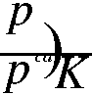
P / L
^{Z}=~P=^PTA
取6根。⁰ ⁰
8） 确定带的最小初拉力F 0
由表5.1[1]gA型带的单位长度质量q=0.10 kg/m,
（F ）min = 500-^{:5-K}a^{P}ca + qv2 = 500^^{5-0.92}）^{x 11.26} +。.质x9.562 = 177.6N
0 Kzy 0.92 x 6 x 9.56
a
9） 计算带传动的压轴力F
压轴力的最小值为^{P}
G ) = 2Z(F ) sin L = 2 x 6 x 177.6 x sin ^{152.32} = 2069.32 N
P min ^{0 min} 2 2
把带传动的设计计算结果记入表下中
带传动的设计参数
带型 | A | a | 中心距 | 496.8
小带轮直径 | 25 | 1 | 包角 | 152.320
大带轮直径 | 65 | 2 | 带长 | 1600
带的跟数 | 6 | 6 | 初拉力 | 177.6
带速 | 9.56 | 9 | 压轴力 | 2069.32

5.2齿轮设计
5.2.1高速级齿轮传动计算
已知条件：输入功率P =9kw，小齿轮转速n = n =701.92 r /min 传动比i =4.73, 工作寿命为8年（年工作日250天），两班制。
（1）选定由轮类型、材料和齿数
1） 选用斜齿圆柱齿轮传动
2） 材料选择。由表6.1［1］选择小齿轮材料为40Cr（调质），硬度为280HBS, 大齿轮材料为45钢（调质），硬度为240HBS，二者材料硬度差为40HBS。
3） 选择小齿轮齿数z =21，大齿轮齿数z = i z =4.73X21=99.33,取z =100。
2 1 1 2
4） 由［1］142页，初选螺旋角p =14°
（2）按齿面接触强度设计
由［1 ］公式（6.14）知齿面接触强度设计公式为
’2KT ^土i
d_{i} >
1）确定上公式内的各计算数值
- 计算载荷系数K
由［1］表6.2查得使用系数K_{a} =1，由［1］134页得K广1.2
%。¹，
=700 MPa;

K = 1.1。
以 由［1 ］公式（6.2）得载荷系数
K= K K K K =1X1.2X1.1X1.1=1.452
- 计算小齿轮传递的转矩

P 9
T =9.55X 106行=₇₀₁ 如 X9.55X 106 =12.2X 104N• mm 1
- 由表6.8［1］选取齿宽系绑 =1。
d
- 由［1］图6.14按齿面硬度查得小齿轮的接触疲劳极限。
H lim1 大齿轮的接触疲劳强度极限。
=550 MPa。
H lim2
- 计算应力循环次数
N =60n j L =60X701.92X1X （16X250X8）=1.348X109
¹ 1.348x109,
N = =2.85X108
- 由［1］图6.16取接触疲劳寿命系数Z_{n 1} = 1； Z,₂=1.2
- 计算接触疲劳许用应力 ^{N1} ^{N2}
由［1］表6.5，取失效概率为1%，安全系数S=1，则
"」=-/ i血1 =1X700=700 MPa
ty _{H} ］ = z N2^{b} Iim2 =1.1X550=605 MPa
- 查［1 ］中：图6.12,得节点区域系数Z^ =2.433。参考［1 ］中143页，取 Z_{s}=0.86； Z_{p}^,.'cosT = Jcos14。= 0.985；由表6.3查得材料的弹性影响系数Z =189.8 MPa 1/2。
⑨许用接触应力
[b ] = In ]= 605 MPa
- 计算^{H H2}
- 试算小齿轮分度圆直径d1,由计算公式得
H 7
(2.433 x 0.86 x 0.985 x 189.8 ^

「2 x 1.452 x 12.2 x 104 4.73 +1
^65 mm

=xX

3 1 4.73
605
- 计算齿轮模数m
n
m = " ^{cos} ' = ⁶⁵ x ^{cos140} =3.12；查手册取标准模数m=(第1系列) ^{n} z 20 ^{n}
- 计算齿轮几何参数

』m Z 3 x 21

d = —n―= 1^— = 64.9 mm
d₂=i - d₁=4.73X64.9=307 mm

中心距：a = H = ⁶⁴§ ⁺ ³⁰⁷ =186.0 mm 2 2
圆整中心距为5、0结尾的数，取a=185mm
按圆整a后的中心距修正螺旋角6
T 二arccos "1 ^{+ Z}2 如=arccos四也= 11.16° 2a 2 x 185
修正螺旋角B后计算出修正后的齿轮几何参数

,m Z 3 x 21

^{d}1 = COTT = COS11.16。= ⁶⁴. ^{mm}
d₂=i * 4=4.73X64.21=303.7 mm

占、昨 d + d 64.21 + 303.7

中心距：a = 2 = = 184 mm

2 2
圆整中心距为5、0结尾的数，取a=185mm
齿轮宽度：因为 b二吗 d =1X64.21=64.21mm，故取 b₁=70mm； b2=65mm
- 计算圆周速度，确定齿轮¹精度
V=— =站 ⁶⁴.^{21x} 血⁹² =2.39m/s

60 x 1000 60 x 1000
参考［1］中图6.18 (a)，取齿轮精度8级。
- 按齿根弯曲强度校核
由［1］公式（6.15）知弯曲强度校核公式为
b = ^{2KT}! Y YYY < ［b ］ f bd m f s s p f 1）确定校核公式中的计算参数 ①载荷系数（前面已经得到）
K= K 犬丫犬以 K _{p} = 1X1.2X1.1X1.1=1.452
- 参考［1］中"14；页取螺旋角影响系数Y_{p} =0.88；参考［1 ］中137页取重合 度系数Y_{s}=0.85
- 计算当量齿数

_ Z _ ²¹ _₉₉
Z = 1 = =22.23

v¹ COS3 p COS3 11.160
_ z _ 100

Z = 2 =
=105.89

^{v2} COS3 p COS3 11.160
- 查［1］中表6.4得取齿形系数
Y =2.71, Y =2.18
- 查［1］中表¹6.4得取应力校正系数
Y =1.571, Y =1.79
- 计算弯曲疲劳许用应力
查［1 ］中图6.15（b）得小齿轮的弯曲疲劳强度极限。_{Flim1}=280MPa;大齿轮 的弯曲疲劳强度极限。_{Flim2}=220MP
查［1］中图6.17取弯曲疲劳寿命系数Y_{n1}= Y_{N2}=1,查［1］中表6.5取弯 曲疲劳安全系数S=1.4则
［^{b} F 1］ = ^{Y}N1^{b} FIim1 =¹ x ²⁸⁰ =200 MPa
S 1.4
［^{b} F 2］ = ^{Y}2^{b} FIim2 =¹ x ²²⁰ =175.14 MPa
S 1.4
2）校核计算
b
F1
b
F 2
因b
F1
2KT a — 2 x 1.452 x 12.2 x 104
Y YYY = x
bdm f s s p 3 x 64.21 x 70
1 n
YY
—F2 S2 -b
Y Y 1
2.18 x1.79
2.71x1.571
x 83.67 — 76.68
2.71x 1.571x 0.85 x 0.88 — 83.67 ^{MPa}
MPa
F 1 S 1
Y ［b ］， b ^ Y ［b ^ ］ 故弯曲强度足够。
5.2.2低速机齿轮传动计算
已知条件：输入功率P =8.56kw，小齿轮转速n = n = 148.39r /min 传动比i =3.83, 工作寿命为8年（年工作日250天）,'两班制。
（1）选定齿轮类型、材料和齿数
1） 选用斜齿圆柱齿轮传动
2） 材料选择。由表6.1［1］选择小齿轮材料为40Cr（调质），硬度为280HBS, 大齿轮材料为45钢（调质），硬度为240HBS,二者材料硬度差为40HBS。
3） 选择小齿轮齿数z =25，大齿轮齿数z = i z =3.83X25=95.75，取z =96。
1 2 1 1 2
以上内容仅为本文档的试下载部分，为可阅读页数的一半内容。如要下载或阅读全文，请访问：https://d.book118.com/248060077071006023

